**УРОК в темі № 8**

**Тема:** Властивість паралельних прямих. Властивості кутів, утворених при перетині паралельних прямих січною

**Мета:** засвоєння учнями власти­вості паралельних прямих та кутів, утворених при перетині двох паралельних прямих третьою (відповідних і внутрішніх односторон­ніх та різносторонніх); вироблення вмінь використовувати названі твердження; розвивати уміння аналізувати; виховувати уважність

**Тип уроку:** засвоєння знань, вироблення вмінь

**Обладнання:** мультимедійний проектор, презентація**,** набір демонстраційного креслярського приладдя

**Хід уроку**

**І. Організаційний етап**

**ІІ. Перевірка домашнього завдання**

**№180**



**№186**

**№188**



**ІІІ. Актуалізація опорних знань**

* Назвіть пари внутрішніх односторонніх, внутрішніх різносторонніх і відповідних кутів
* Чи є правильним твердження: «Якщо при перетині двох даних прямих третьою утворилися чотири гострі і чоти­ри тупі кути, то дві дані прямі паралельні»? Виконайте рисунок.
* Січна перетинає дві дані прямі, при цьому один із пари внутрішніх односторонніх кутів дорівнює 45°, а другий більший від нього у 3 рази. Доведіть, що дані прямі паралельні.
* Чи є правильним твердження: «Якщо при перетині двох даних прямих третьою утворилися вісім прямих кутів, то дві дані прямі паралельні»? Виконайте рисунок.

**IV. Формулювання мети і завдань уроку. Мотивація навчальної діяльності учнів**

|  |  |
| --- | --- |
| **Схема доведення від супротивного** | |
| Твердження: якщо *А,* то *В* | |
| Доведення | |
| 1. Нехай А, але не *В* | Робимо припущення, протилежне дано­му твердженню |
| 2. Міркування | Проводимо міркування, спираючись на аксіоми, та раніш доведені теореми |
| 3. Суперечність | Отримуємо твердження, що суперечить або даній умові (*А*), або одній з ак­сіом, або теоремі, що була доведена раніше |
| 4. Тоді *В* | Переконаємося, що наше припущення помилкове, тобто дане твердження є правильним |

**V. Засвоєння нових знань**

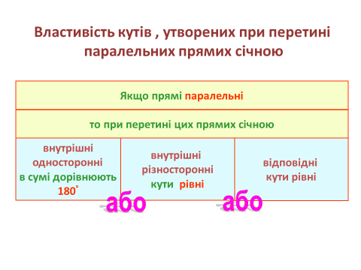

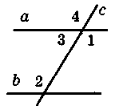**Властивості:**

якщо *а || b*, с — січна,

то 1 = 2, 2 = 4,

2 + 3 = 180°;

**VІ. Первинне усвідомлення матеріалу**

№**202, 206, 210, 212**

**VІI. Підсумки уроку**

Усні вправи

Чи обов'язково з-поміж кутів, що утворилися при перетині двох прямих січною, знайдуться:

а) рівно чотири гострі кути;

б) не більше, ніж чотири гострі кути;

в) не менш, ніж чотири тупи кути;

г) не менш, ніж чотири рівні кути?

**VIIІ. Домашнє завдання**

1. § 10
2. Письмово: № 203, 213.